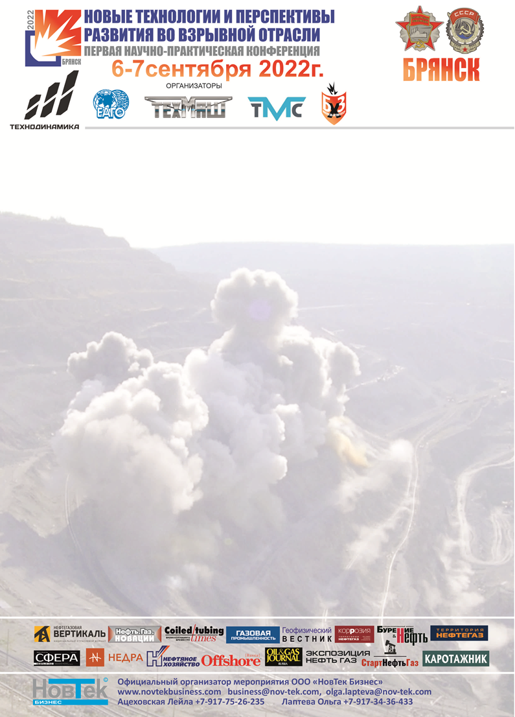

заявка НА УЧАСТИЕ
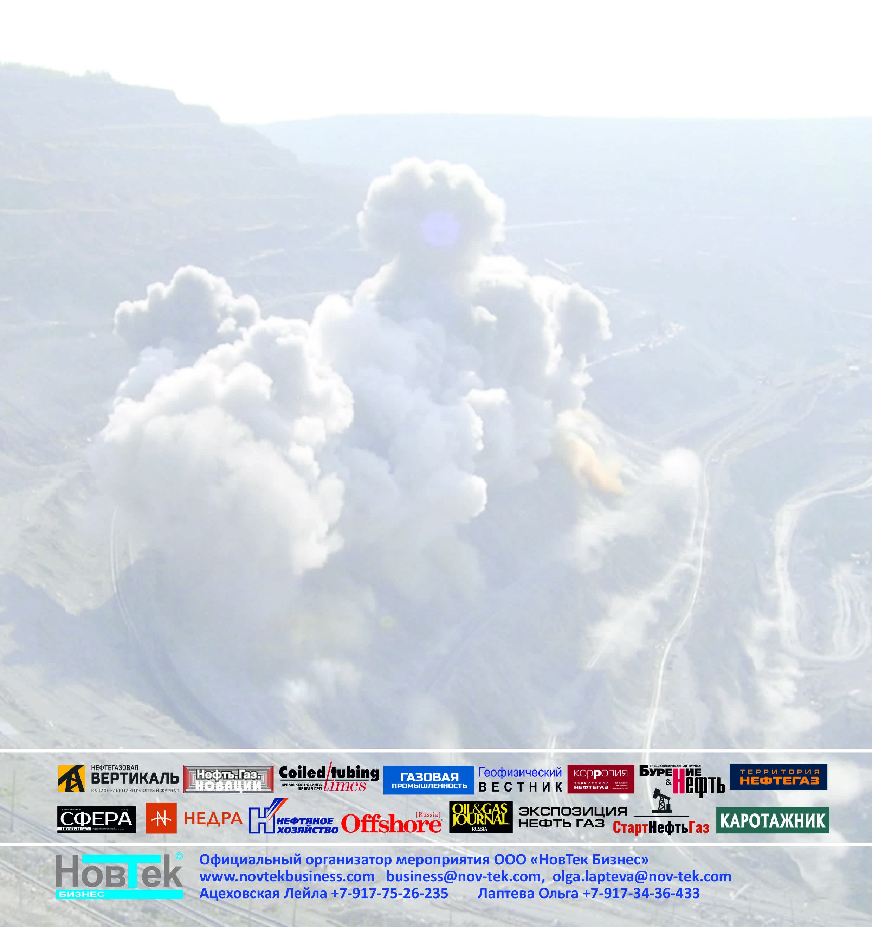
Настоящим подтверждаем согласие на участие в Первой Научно-практической конференции «Новые технологии и перспективы развития во взрывной отрасли» в г. Брянск в период с 6 по 7 сентября 2022г.. Заявка на участие в деловой поездке является основанием для выставления счета.
РЕКВИЗИТЫ ОРГАНИЗАЦИИ
Наименование организации: ______________________________________  Юридический адрес: _____________________________________________  Почтовый адрес: _________________________________________________  Тел./Факс: ______________________________________________________  ИНН/КПП _________________________ /_____________________________  ОКПО/ОГРН _________________________ /___________________________  Руководитель Ф.И.О., должность ___________________________________  Руководитель действует на основании ______________________________ | Банковские реквизиты:  р/с ___________________________________  в _____________________________________  ______________________________________  к/с __________________________________  БИК __________________________________

Контактное лицо Ф.И.О. ________________________________ Телефон _________________E-mail ____________________

Участник Ф.И.О. (полностью), должность ____________________________________________________________________
Выступление с докладом да нет
Тема доклада ____________________________________________________________________________________________
Авторы________________________________________________________________________________________________
Требования к тезисам докладов для публикации: Тезисы докладов направляются в электронном виде (текст MS Word, иллюстрации JPG, TIFF) до 20 августа 2022 г. по E-mail: olga.lapteva@nov-tek.com , business@nov-tek.com
Для сопровождения доклада, докладчик должен предоставить организаторам электронный носитель с визуальным или визуально-звуковым сопровождением, выполненным в программе Microsoft Power Point.
Необходимость в гостинице «Центральная»: да нет
Необходимость в трансфере да нет (указать время прибытия, номер поезда) ___. 09.2022 г. ___ час ___ мин Поезд № _______ Моб. тел._________________________

ЗАЯВКА НА УЧАСТИЕ ЗАПОЛНЯЕТСЯ НА КАЖДОГО УЧАСТНИКА ОТДЕЛЬНО!
Регистрационный взнос на одного участника
Включает: участие во всех официальных мероприятиях конференции, выступление с докладом, пакет информационных материалов, услуги по бронированию, трансфер, экскурсионная программа, питание по программе, товарищеский ужин в парк-отеле «Партизан» | 33 000 руб.  НДС не облагается | V
Презентация предприятия/фирмы
Включает: устное выступление с презентацией, размещение образцов продукции и информационных материалов в месте проведения конференции, в портфелях участников вместе с материалами конференции. | 12 000 руб. без НДС

Для участия в конференции оплата должна быть произведена полностью до начала мероприятия!
Оплата за проживание в гостинице в регистрационный взнос не входит!
_________________________________________________________________________________________
ЗАЯВКИ НА УЧАСТИЕ В КОНФЕРЕНЦИИ НАПРАВЛЯЮТСЯ В ООО «НОВТЕК БИЗНЕС»
OLGA.LAPTEVA@NOV-TEK.COM BUSINESS@NOV-TEK.COM
Контактное лицо: Лаптева Ольга +7-917-34-36-433

